Verslag labo 5 CSS deel 1

# Opdracht 1

Wat zijn de siblings <ul> van het element?   
<title>, h1, p

Wat zijn de ancestors van het <li> tweede element?   
UL

Wat zijn de descendants <body> van het element?   
H1, P, UL, LI

Hoeveel elementen in een geldig HTML document hebben geen parent?   
1 element

Heeft elk element één of meerdere child elementen?  
Ik denk van wel.

# Opdracht 2

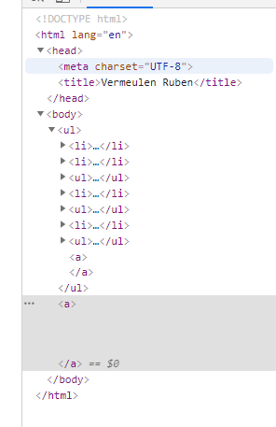

<!DOCTYPE html>  
<html lang="en">  
<head>  
 <meta charset="UTF-8">  
 <title>Vermeulen Ruben</title>  
</head>  
<body>  
<ul>  
 <li> <h1> Ruben Vermeulen</h1></li>  
 <li> Personal information section</li>  
 <ul>  
 <li>full Name</li>  
 <li>adress</li>  
 <li>Phone number</li>  
 <li>email address</li>  
 <li><img src="Mantoon2.png" width="50" height="50"></li>  
 </ul>  
<li> Hobbies</li>  
 <ul>  
 <li> Voetbal, schieten op een bal, link voor meer uitleg:<a href="https://nl.wikipedia.org/wiki/Voetbal">hier</a></li>  
 <li> Formule 1, selle wagens besturen:<a href=https://www.formula1.com/>hier</a></li>  
 <li> Gamen (ps4), Videospelletjes spelen , link voor meer uitleg:<a href=https://nl.wikipedia.org/wiki/Computerspel">hier</a></li>  
 </ul>  
 <li>Likes</li>  
 <ul>  
 <li> Favorite band(s)</li>  
 <ul>  
 <li> Het Zesde Metaal </li>  
 <a href=https://www.hetzesdemetaal.be/><img src= "1460%20Het_Zesde_Metaal_(c)_Tom_Verbruggen.jpg" width="100" height="100"><a/>  
 <li> yevgeni </li>  
 <a href = https://www.yevgueni.be/home/><img src= "download.jpg"width="100" height="100"><a/>  
 </ul>  
 <li> Favorite movie</li>  
 <ul>  
 <li> Harry potter</li>  
 <a href = https://www.wizardingworld.com/><img src= "harry.jpg"width="100" height="100"><a/>  
 </ul>  
  
 </ul>  
</ul>  
  
  
</body>  
</html>

# Opdracht 3

Vrt:

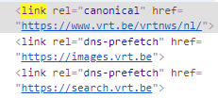  


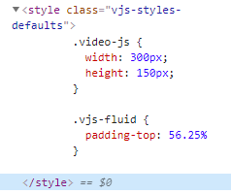

3 apperte .css bestanden  
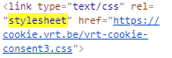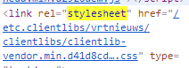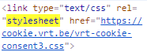

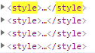Vives:  
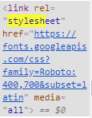

Miras.be

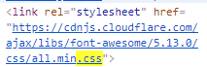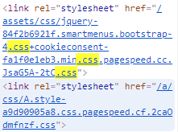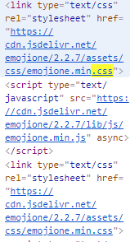Ik heb 5 verschillende CSS bestanden gevonden.

# Opdracht 4

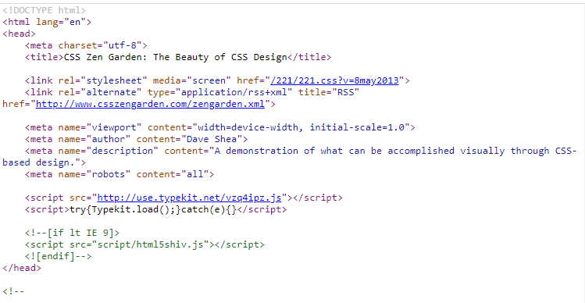

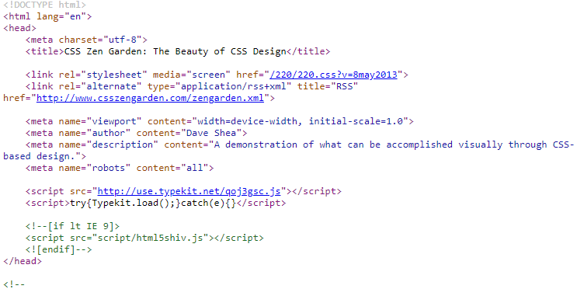

Er is een ander stylesheet. Na de HREF

# Opdracht 5

Een paar mogelijke dingen:   
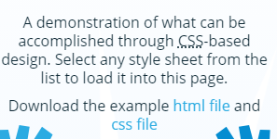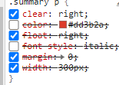

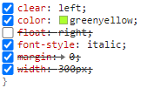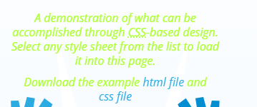

# Opdracht 6

# Opdracht 7

2Em wordt groter afgebeeld dan 2ex.  
